  
  
  
  
Regional report on complex forest characterization with NFI

Cristóbal Ordóñez, Irene Arroyo & Felipe Bravo

“2023-07-16”  
·  
  


# 1 Introducción y marco del informe

En el presente informe se muestra el resultado de la valoración económica de diversas alternativas selvícolas planteadas para masas de *Pinus pinaster* en el marco del proyecto del Grupo Operativo SIGCA para madera de calidad de esta especie.

# 2 Objetivos

El objetivo principal de este entregable es describir la evolución de las masas complejas a lo largo de las distintas ediciones del Inventario Forestal Nacional Español. Para ello se presentarán distintos gráficos y mapas con las combinaciones de especies y porcentajes que representan.

# 3 Masas mixtas

——- breve intro ——–

## 3.1 Gráficas por edición

A continuación se muestra las gráficas con el número de ocurrencias de las combinaciones de especies presentes en cada edición del IFN.

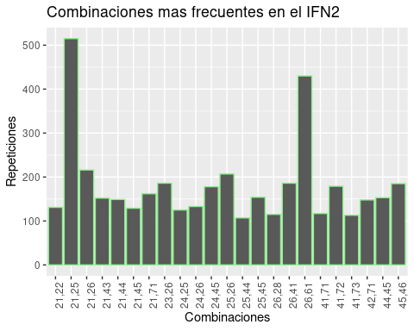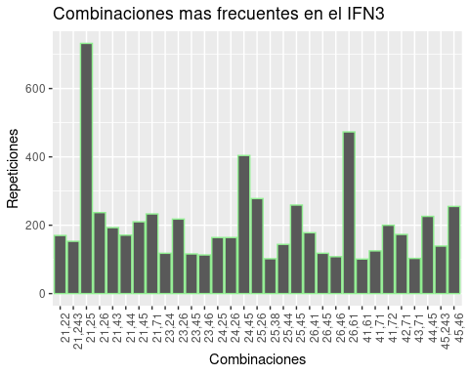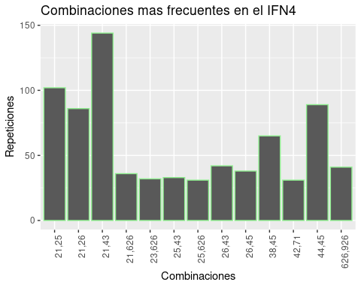

## 3.2 Gráfica conjunta

A continuación se muestra la gráfica conjunta para las combinacines de especies en las que haya al menos mas de 100 ocurrencias en las dos primeras ediciones y 40 en la cuarta edición. Se ha puesto un límite menor en esta última edición porque no está disponible para todo el territorio nacional.

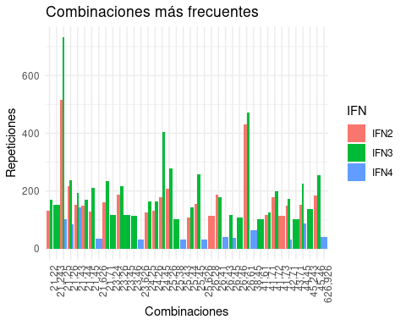

# 4 Evolución del IFN en conjunto

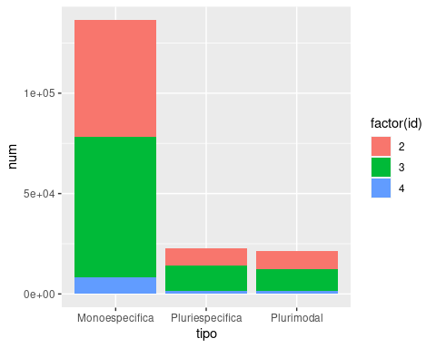

# 5 Evolución del IFN por CCAA

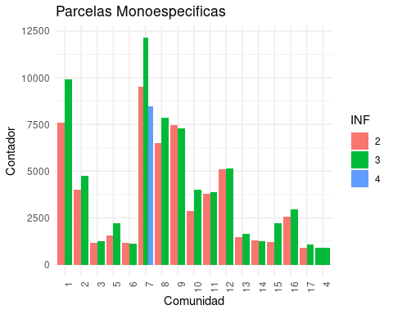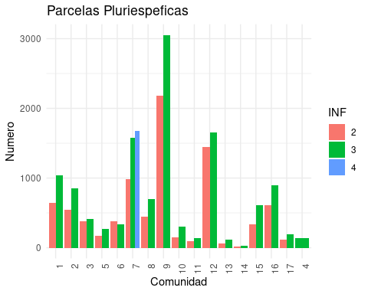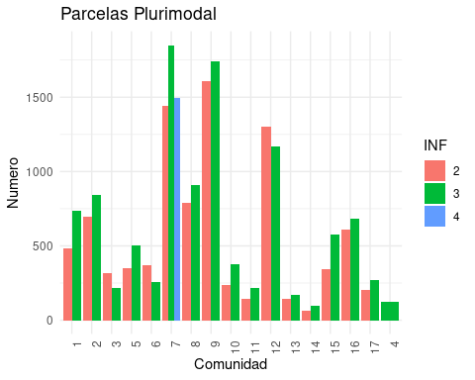

# 6 Mapas de representación por tipo de parcela

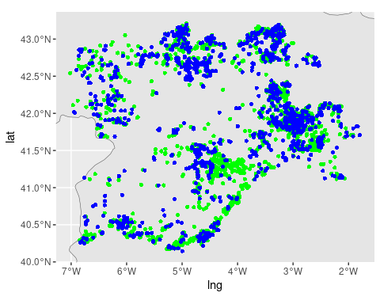

## 6.1 las distintas ediciones para cada comunidad autónomas

# 7 Referencias